- 下载好redis并解压

- 在每个文件夹里新建哨兵sentinel.conf 配置文件
端口 （分别为26379，26380,26381）
port 26379

Sentinel去监视一个名为mymaster 的主redis实例，这个主实例的IP地址为本机地址192.168.110.101，端口号为6379，而将这个主实例判断为失效至少需要1个 Sentinel进程的同意，只要同意Sentinel的数量不达标，自动failover就不会执行
sentinel monitor mymaster 127.0.0.1 6379 1

指定了Sentinel认为Redis实例已经失效所需的毫秒数。当实例超过该时间没有返回PING，或者直接返回错误，那么Sentinel将这个实例标记为主观下线。只有一个 Sentinel进程将实例标记为主观下线并不一定会引起实例的自动故障迁移：只有在足够数量的Sentinel都将一个实例标记为主观下线之后，实例才会被标记为客观下线，这时自动故障迁移才会执行
sentinel down-after-milliseconds mymaster 3000

如果在该时间（ms）内未能完成failover操作，则认为该failover失败
sentinel failover-timeout mymaster 10000

- 修改“Redis-x64-3.2.100_6380”文件夹里的redis.windows.conf。
slaveof 127.0.0.1 6379
- 修改“Redis-x64-3.2.100_6381”文件夹里的redis.windows.conf。
slaveof 127.0.0.1 6379

启动6379，6380,6381 redis服务端
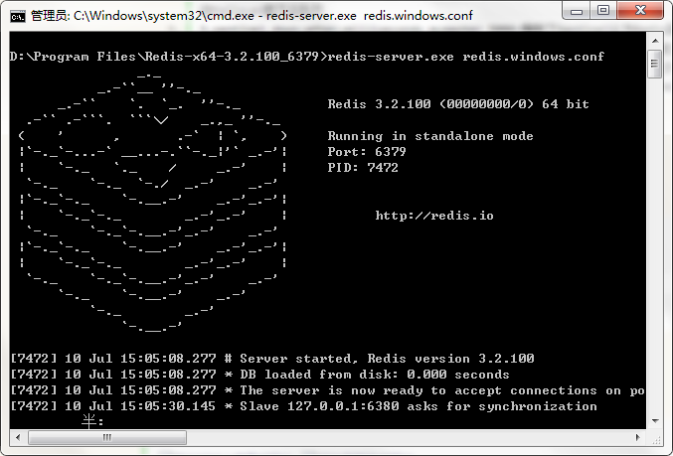

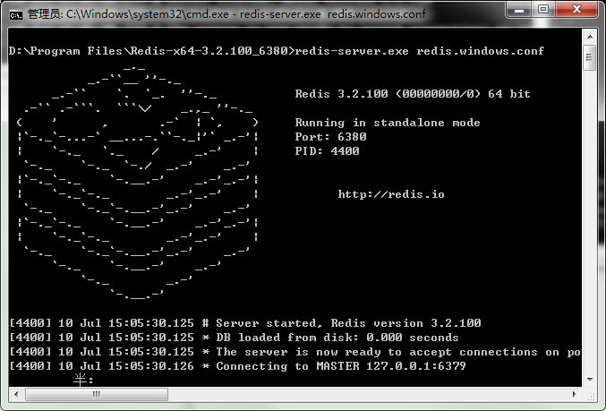

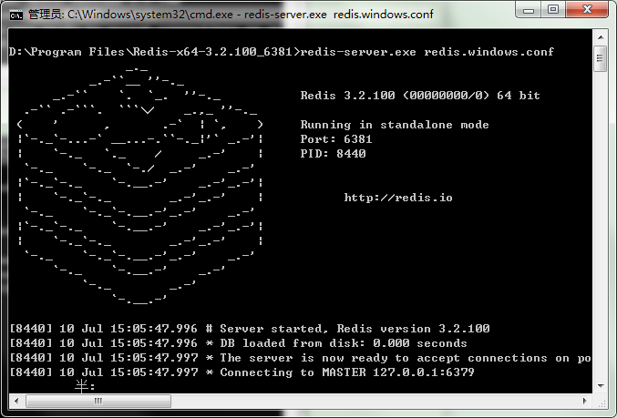

6379 info信息如下：可以看出6380，6381 为slave 节点
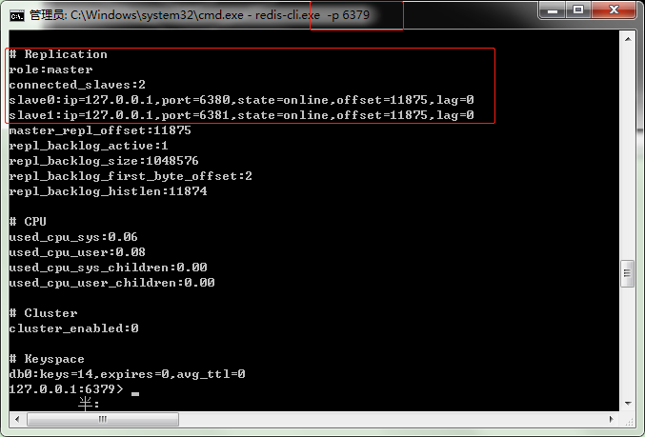

启动26379，26380, 36381 哨兵
命令为: redis-server.exe sentinel.conf --sentinel
26379
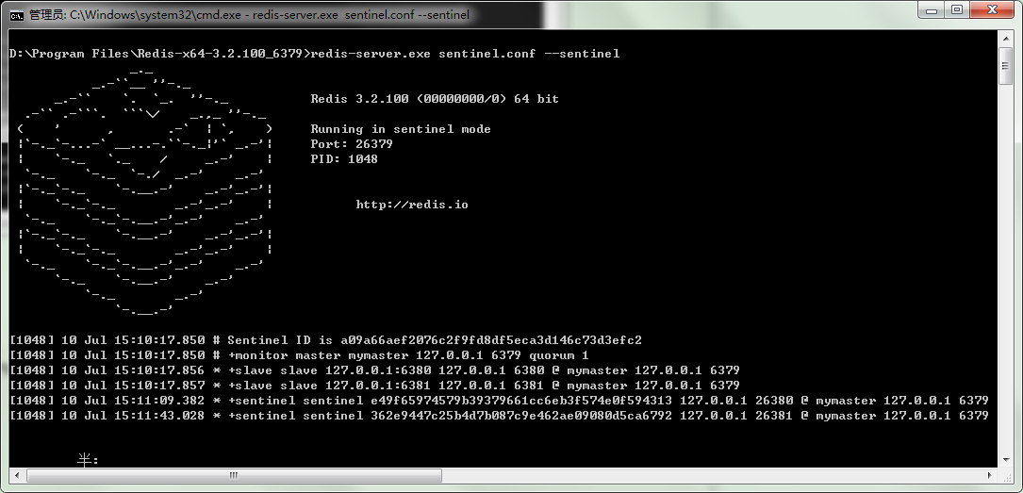
26380
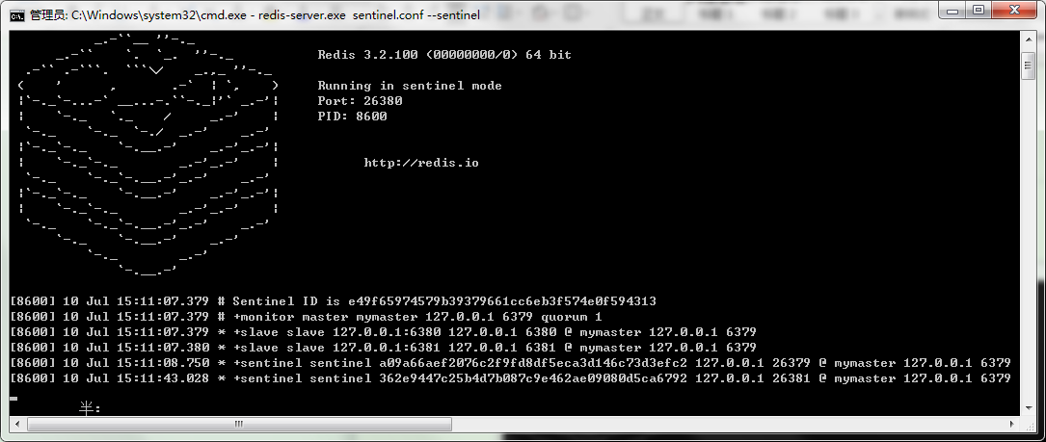
26381
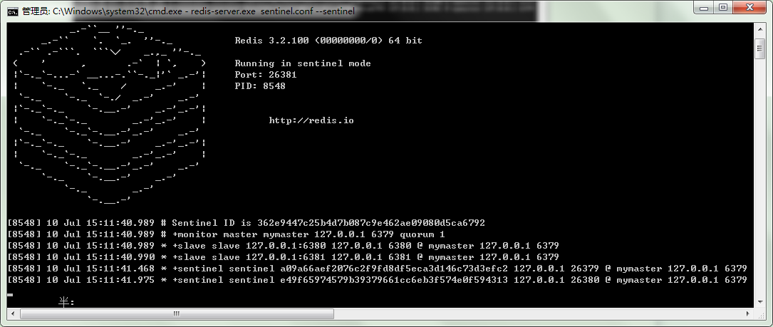

至此，redis 集群哨兵搭建完毕，下面开始验证。

现在shutdown 6380
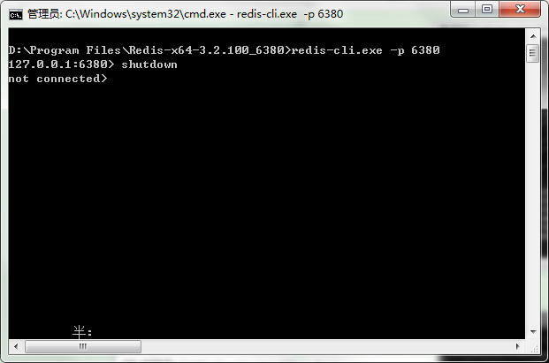

master节点 6379 会有感应，知道6380 挂掉了
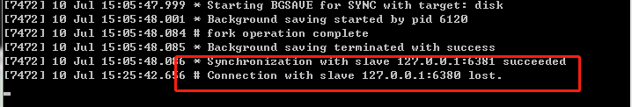
再看6379 的info信息
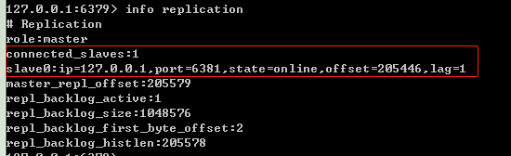
子节点只剩下6381

----------------------------------------------------------------------------------------------------------

现在重启6380子节点

6379 开始同步6380子节点信息
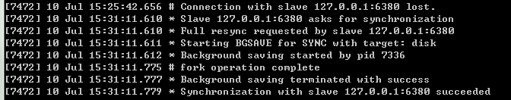

再看6379 的info信息
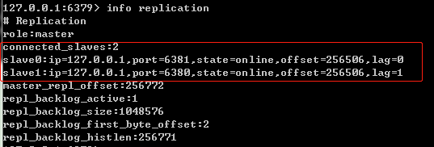
可以看到slave数为2,6380redis节点恢复。

现在关掉主节点6379 会怎么样呢？
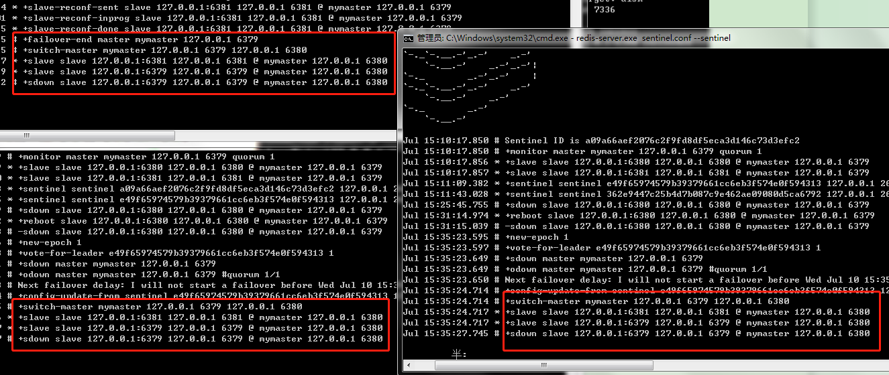
可以看到，哨兵投票给6380为主节点。
来看看6380的info信息
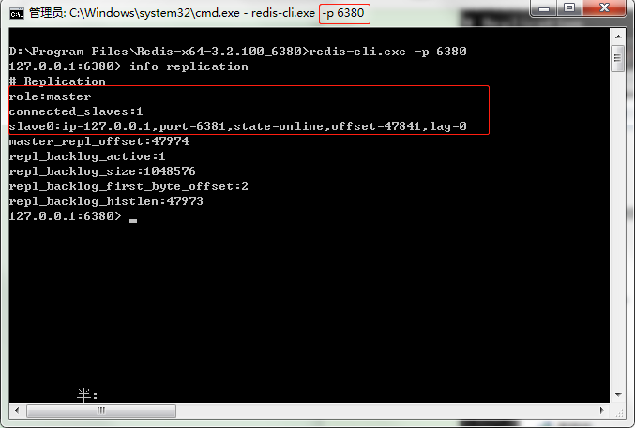
可以看到 role 已经变成为master .slave 只有一个为6381。
----------------------------------------------------------------------------------------------------------
现在启动6379 节点
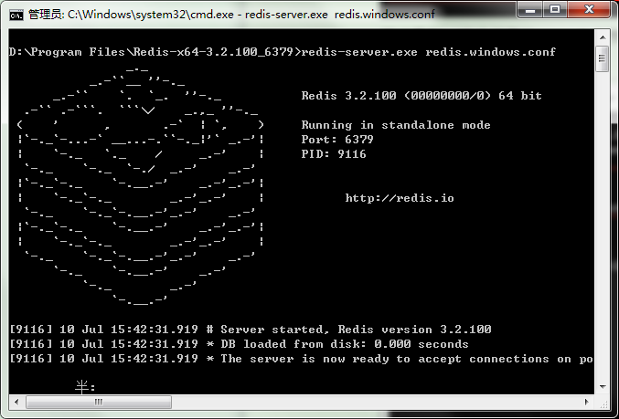

再看看6380的info信息。
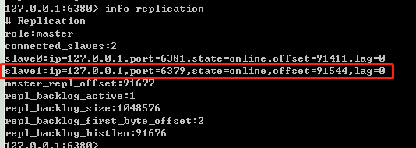
此时6379.变成了6380的子节点。

